##### Usina de Projetos Experimentais (UPX)

**EcoCity**

##### IDENTIFICAÇÃO

|  |  |  |  |
| --- | --- | --- | --- |
| **NO** | **NOME** | **e-mail** | **Telefone** |
| **12120600** | **ARTHUR MURILO ARAUJO** | **12120600@aluno.newtonpaiva.br** | **(38) 99954-8066** |
| **12121334** | **AYANDRA SUELLEN SIMÕES** | **12121334@aluno.newtonpaiva.br** | **(31) 99726-5835** |
| **12122055** | **ERICK BARRETO DE PAULA** | **12122055@aluno.newtonpaiva.br** | **(31) 99444-9979** |
| **12121823** | **GUSTAVO DE CASTRO MARTINS** | **12121823@aluno.newtonpaiva.br** | **(31) 99264-6507** |
| **12120976** | **LUIZ OTAVIO VIEIRA MORANDI** | **12120976@aluno.newtonpaiva.br** | **(31) 99957-1987** |
| **12120145** | **MOISÉS ALVES DE AZEVEDO NETO** | **12120145@aluno.newtonpaiva.br** | **(31) 99325-5318** |

**TÍTULO: ECOCITY**

_______________________________________________________________________

**LÍDER DO GRUPO: MOISÉS ALVES DE AZEVEDO NETO**

_________________________________________________________________________

**ORIENTADOR(A): RUY BARBOSA FIGUEIREDO JUNIOR**

__________________________________________________________________

Data da Entrega: 18/05/2023

**___________________________________**

Visto do(a) Orientador(a)

**CENTRO UNIVERSITÁRIO NEWTON PAIVA**

**ARTHUR MURILO ARAUJO**

**AYANDRA SUELLEN SIMÕES**

**ERICK BARRETO DE PAULA**

**GUSTAVO DE CASTRO MARTINS**

**LUIZ OTAVIO VIEIRA MORANDI**

**MOISÉS ALVES DE AZEVEDO NETO**

**EcoCity**

**BELO HORIZONTE - MG**

**2023**

**Arthur Murilo Araujo**

**Ayandra Suellen Simões**

**Erick Barreto de Paula**

**Gustavo de Castro Martins**

**Luiz Otavio Vieira Morandi**

**Moisés Alves de Azevedo Neto**

**EcoCity**

Segunda parte do projeto experimental apresentado ao Centro Universitário Newton Paiva, como exigência parcial para a disciplina de Usina de Projetos Experimentais (UPX).

Orientador(a): Prof. Ruy Barbosa Figueiredo Junior

**BELO HORIZONTE - MG**

**2023**

**LISTA DE TABELAS**

Tabela 1 - Valores de Softwares utilizados 13

**LISTA DE ILUSTRAÇÕES**

Figura 1 - Workspace do GameMaker 16

Figura 2 - Editor do GameMaker 17

Figura 3 – Tela Adobe Photoshop 17

Figura 4 – Plataforma Leonardo.ai 18

Figura 5 – Menu Inicial 19

Figura 6 – Menu sobre 20

Figura 7 – Menu de créditos 20

Figura 8 – Menu de créditos de músicas 21

Figura 9 – Menu Seleção 21

Figura 10 – Diálogo Ana 22

Figura 11 – Diálogo Eduardo 22

Figura 12 – Diálogo Pedro 23

Figura 13 – Diálogo Mateus 23

Figura 14 – Mini-game Reciclagem 24

Figura 15 – Mini-game energia 24

Figura 16 – Mini-game quiz 25

**SUMÁRIO**

1 PROPOSTA E PROPÓSITOS DO PROJETO 6

2 OBJETIVOS 8

3 JUSTIFICATIVA 10

4 MATERIAIS 12

5 MÉTODOS 14

6 RESULTADOS 19

7 CONCLUSÃO 26

REFERÊNCIAS 28

# 

# 1 PROPOSTA E PROPÓSITOS DO PROJETO

Este projeto tem como tema a educação em sustentabilidade e cidades inteligentes, conceitos fundamentais para a construção de um futuro melhor para a sociedade e o meio ambiente. Com o objetivo de conscientizar e engajar as pessoas em relação a esses temas, será desenvolvido o jogo Eco City, uma ferramenta lúdica e interativa que utiliza a gamificação da educação para estimular o aprendizado. O jogo será acessível a todas as idades, com interface intuitiva e recursos educativos para que o jogador possa aprender enquanto se diverte.

Além de conscientizar os jogadores sobre a importância da sustentabilidade e da preservação ambiental, o jogo também tem o propósito de desenvolver habilidades como criatividade, pensamento crítico e colaboração. Isso porque, para manter a cidade em equilíbrio, os jogadores precisarão trabalhar juntos, pensar estrategicamente e ser criativos na tomada de decisões.

O desenvolvimento do jogo será feito com a ferramenta GameMaker Studio e será dividido em sprints de uma a quatro semanas, garantindo uma abordagem ágil e uma entrega constante de valor. A cada sprint, haverá uma entrega parcial do jogo, permitindo que a equipe teste o jogo em estágios iniciais e obtenha feedback do usuário com mais frequência. Isso tornará possível ajustar o projeto de acordo com as necessidades e expectativas do público.

Os resultados esperados do jogo Eco City são: aumentar a conscientização dos jogadores sobre a importância da sustentabilidade e da preservação ambiental; incentivar a adoção de hábitos sustentáveis no dia a dia, como economia de energia, separação de resíduos e redução do consumo de água; influenciar positivamente o comportamento dos jogadores, levando-os a se tornarem mais conscientes em relação ao meio ambiente e a adotarem comportamentos mais sustentáveis; engajar a comunidade em torno de temas ambientais, envolvendo educadores, instituições e organizações que trabalham com questões ambientais; e divulgar o jogo como uma ferramenta para promoção de campanhas educativas e ambientais, tanto na esfera pública quanto privada.

# 2 OBJETIVOS

Desenvolver um jogo educativo que utiliza da gamificação, para transformar o aprendizado sobre sustentabilidade e cidades inteligentes, em uma atividade lúdica e atrativa para os público infanto-juvenil.

Para isso, dentro desse projeto temos três áreas principais necessárias para o desenvolvimento do jogo:

**Desenvolvimento de conteúdo e Game Design**

* Elaborar conteúdo didático referente aos temas escolhidos, como por exemplo, falas, curiosidades e perguntas do quiz;
* Definir menus, interfaces e jogabilidade do jogo;
* Criar design de níveis, mini-games, recompensas e outras estruturas de gamificação.

**Artes, interface e efeitos sonoros**

* Estruturar interface de menus e telas presentes no jogo;
* Elaborar personagens, imagens para plano de fundo, botões e outros elementos presentes na tela;
* Encontrar e desenvolver efeitos sonoros e músicas.

**Programação e desenvolvimento**

* Configurar projeto na ferramenta de desenvolvimento escolhida, como definições de resolução, plataforma desejada, entre outras;
* Desenvolver programação de mini-games presentes no jogo: Reciclagem, Energia Renovável, Trânsito e Quiz;
* Programar funcionalidades das telas, como botões, transições e balões de diálogo;
* Implementar conteúdo didático elaborado anteriormente.

Dentro desse jogo, o usuário irá interagir com cada nível apresentado por um personagem diferente que terá um diálogo próprio e enredo conectando toda à jogabilidade. Além dos diálogos e mini-games, o usuário também encontrará curiosidades espalhadas pelo mapa que serão utilizadas no teste de conhecimento no quiz.

# 3 JUSTIFICATIVA

O conceito de sustentabilidade refere-se à capacidade de atender às necessidades do presente sem comprometer as possibilidades das gerações futuras. Nesse sentido, as cidades inteligentes são aquelas que utilizam a tecnologia e a inovação para promover o desenvolvimento econômico, social e ambiental, buscando melhorar a qualidade de vida dos seus habitantes.

No entanto, para que esses objetivos sejam alcançados, é necessário que os cidadãos estejam conscientes e engajados na construção de uma sociedade mais sustentável e inteligente. Nesse contexto, a educação é um instrumento fundamental para sensibilizar e capacitar os indivíduos para a participação ativa e responsável nas questões urbanas e ambientais.

Contudo, um dos desafios da educação para a sustentabilidade e as cidades inteligentes é como motivar e envolver os jovens, que são os principais usuários e beneficiários das tecnologias urbanas. Uma forma de superar esse desafio é recorrer aos jogos como recursos educacionais, pois eles podem estimular o interesse, o engajamento e a aprendizagem dos usuários.

Huizinga (2008, p. 5) define o jogo como uma atividade voluntária, livre e desinteressada, que envolve tensão, alegria e consciência de ser diferente da vida cotidiana. O jogo também é uma forma de expressão cultural, que revela aspectos da sociedade e do indivíduo. Portanto, os jogos podem ser utilizados como ferramentas lúdicas e criativas para promover uma educação mais significativa e prazerosa.

Assim, este projeto propõe o desenvolvimento de um jogo educativo sobre sustentabilidade e cidades inteligentes, que possa ser utilizado por jovens como uma ferramenta lúdica e interativa de aprendizagem. O jogo terá como objetivo estimular os usuários a conhecerem os conceitos, os problemas e as soluções relacionados ao tema, bem como desenvolverem habilidades como criatividade, pensamento crítico, colaboração e cidadania.

Espera-se que o projeto contribua para a área de conhecimento da educação para a sustentabilidade e as cidades inteligentes, oferecendo uma proposta inovadora e eficaz de utilização dos jogos como recursos educacionais. Além disso, espera-se que o projeto beneficie os usuários do jogo educativo, proporcionando-lhes uma experiência divertida e significativa de aprendizagem, que possa despertar neles uma consciência e uma atitude mais sustentável e inteligente em relação às suas cidades.

# 4 MATERIAIS

Com a combinação das habilidades em design e programação presentes na equipe interna, tornou-se possível criar um jogo sem a necessidade de contratar profissionais externos. Agora serão citados os materiais utilizados e as etapas envolvidas no desenvolvimento de um jogo, utilizando o Creative Cloud e o GameMaker como principais recursos.

Creative Cloud: O Creative Cloud é uma suíte de aplicativos de criação e design desenvolvida pela Adobe. Ele oferece uma ampla gama de ferramentas, incluindo o Adobe Photoshop, Adobe Illustrator, Adobe Premiere Pro e muito mais. Essas ferramentas foram utilizadas pelo membro da equipe com habilidades em design para criar os elementos visuais do jogo, como personagens, cenários, animações e interfaces. O Creative Cloud oferece uma opção gratuita, que permite o uso das ferramentas de design sem a necessidade de assinatura paga. Porém com o projeto durou meses, optamos ao usar o plano anual de estudante, que libera acesso ilimitado a suíte de aplicativos da Adobe, por 12 meses.

GameMaker: O GameMaker é um ambiente de desenvolvimento de jogos que permite a criação de jogos 2D e 3D de forma intuitiva e eficiente. Ele oferece uma interface amigável e uma linguagem de programação simplificada, permitindo que o membro da equipe com habilidades em programação desenvolva a lógica e a mecânica do jogo. O GameMaker também possui uma opção gratuita, que disponibiliza recursos básicos e funcionalidades para criar e testar jogos. Para renderizar e tornar o jogo executável, tivemos que assinar o plano mensal, e assim conseguimos ter as primeiras impressões funcional do projeto.

Leonardo.ai: Além do Creative Cloud, a equipe utilizou a plataforma Leonardo.ai como uma ferramenta adicional para a geração de imagens no cenário do jogo. A Leonardo.ai é uma plataforma que possui diversos modelos de inteligência artificial treinados para gerar diferentes tipos de imagens a partir de descrições textuais. A equipe aproveitou essa capacidade para gerar imagens únicas e personalizadas, contribuindo para a criação de um ambiente visualmente rico e envolvente para o jogo. Utilizando uma combinação de técnicas de geração e codificação de imagens, a Leonardo.ai é capaz de criar ilustrações únicas e realistas com base nas informações fornecidas. Por exemplo, a equipe poderia fornecer uma descrição textual de um objeto, como "um castelo mágico em um campo verdejante", e a plataforma geraria uma imagem correspondente a essa descrição. Essa funcionalidade permitiu que a equipe enriquecesse o cenário do jogo com elementos visuais gerados automaticamente, economizando tempo e esforço na criação manual de cada imagem.

Tabela 1 - Valores de Softwares utilizados

|  |  |
| --- | --- |
| ITEM | CUSTO (R$) |
|  |  |
| Licença Creative Cloud  Licença Creator Game Maker  Leonardo.ai | 86,00  7,00  0,00  **TOTAL:** 91,00 |
| Fonte: Elaborada pelos autores, 2023. |  |

# 5 MÉTODOS

O processo de desenvolvimento do projeto foi dividido em quatro etapas principais: elaboração do conteúdo didático, criação do roteiro, desenvolvimento das artes visuais e programação do jogo. Em cada etapa, serão explicados os objetivos, as ferramentas, as técnicas e os recursos utilizados, bem como os desafios e as soluções encontradas.

A primeira etapa do projeto foi elaborar um conteúdo didático sobre os conceitos de sustentabilidade e cidades inteligentes, que serviria de base para o roteiro e o design do jogo.

Para isso, foi realizada uma pesquisa bibliográfica utilizando materiais disponibilizados pela faculdade e outros encontrados na internet, como livros, artigos científicos e sites especializados. A pesquisa teve como foco os seguintes temas:

* O que é sustentabilidade e quais são os seus pilares (ambiental, social e econômico);
* Quais são os principais problemas ambientais da atualidade e como eles afetam a vida das pessoas e dos ecossistemas;
* Quais são as soluções possíveis para mitigar ou resolver esses problemas, como a adoção de hábitos sustentáveis, a utilização de energias renováveis, a gestão de resíduos, entre outras;
* O que são cidades inteligentes e quais são as suas características (tecnologia, inovação, participação cidadã, qualidade de vida etc.);
* Quais são os benefícios das cidades inteligentes para o desenvolvimento econômico, social e ambiental;
* Quais são os exemplos de cidades inteligentes no Brasil e no mundo e quais são as suas boas práticas.

A partir da pesquisa, foi elaborado um conteúdo didático que abordava esses temas de forma clara, objetiva e atualizada.

O conteúdo foi organizado em módulos temáticos, cada um com uma introdução geral, um desenvolvimento com exemplos práticos e uma conclusão com um resumo dos principais pontos. O conteúdo também foi adaptado para a linguagem do jogo, utilizando termos simples e acessíveis para o público-alvo.

A segunda etapa do projeto foi a criação de um roteiro para o jogo, definindo-se os personagens, os cenários, os diálogos e as mecânicas. Para isso, foi utilizado o Game Design Document (GDD), um documento que descreve em detalhes todos os elementos do jogo.

O GDD foi elaborado seguindo-se o modelo proposto por Schell (2008), que contém as seguintes seções:

* Premissa: a ideia geral do jogo em uma ou duas frases;
* Motivação do jogador: o que motiva o jogador a jogar e como ele vence;
* Diferencial: o que torna o jogo único ou especial em relação aos outros;
* Público-alvo: quem é o jogador potencial do jogo;
* Gênero: qual é o gênero do jogo (educativo);
* Classificação etária: qual é a faixa etária indicada para o jogo (livre);
* Plataforma-alvo: qual é a plataforma em que o jogo será distribuído (PC);
* Licença: se há alguma licença de uso de terceiros envolvida no jogo (não);
* Análise competitiva: quais são os jogos similares ou concorrentes no mercado; • Personagens: quais são os personagens principais e secundários do jogo;
* Cenários: quais são os cenários onde se passa o jogo;
* Diálogos: quais são os diálogos entre os personagens durante o jogo;
* Mecânicas: quais são as regras e as ações possíveis no jogo;
* Interface: como é a interface gráfica do jogo;
* Som: como é o som do jogo (música, efeitos sonoros etc.);
* Arte: como é a arte do jogo (estilo gráfico etc.).

Depois de definido o conceito do jogo, iniciou-se a sua produção, criando-se as artes e aprimorando-se o que já tinha sido feito anteriormente. As artes foram criadas usando-se softwares como o Adobe Illustrator e o Photoshop, aplicando-se os conhecimentos de desenho e design dos membros do grupo. Também foram usados softwares gratuitos de inteligência artificial generativa gratuitos, como a Leonardo.ai, que usa a tecnologia generativa para gerar imagens.

A programação do jogo foi feita usando-se uma game engine que é um software que facilita o desenvolvimento de jogos eletrônicos e outras aplicações com gráficos em tempo real. Ela inclui recursos como motor gráfico, motor de física, som, inteligência artificial, gerenciamento de arquivos e programação. A engine escolhida foi o GameMaker Studio, uma ferramenta especializada em jogos 2D que usa uma linguagem de programação própria chamada GML.

O jogo foi desenvolvido usando-se os princípios da programação orientada a objetos e as funcionalidades da plataforma. Vale ressaltar que o GameMaker também oferece a opção de script visual, que permite programar usando blocos de ação para construir a lógica do jogo, mas essa opção não foi usada na elaboração desse projeto.

A Figura 1 e a Figura 2 são exemplos de ferramentas na plataforma do GameMaker.

Figura 1 - Workspace do GameMaker

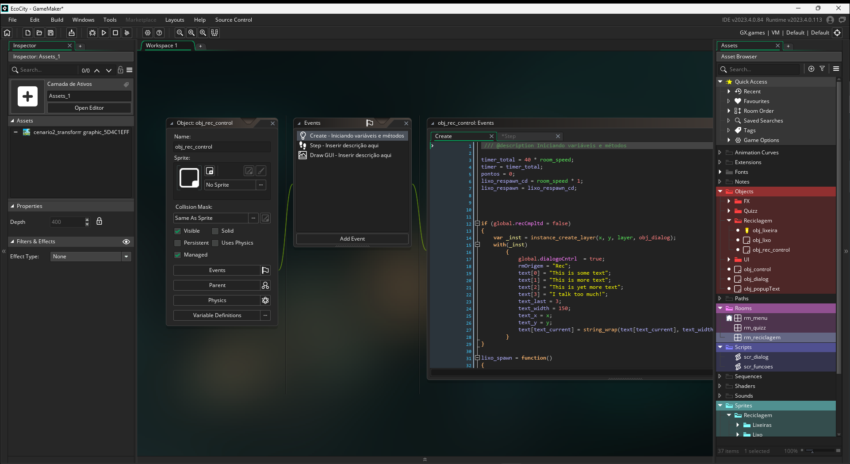

Fonte: Fotografia do autor, 2023

Figura 2 - Editor do GameMaker

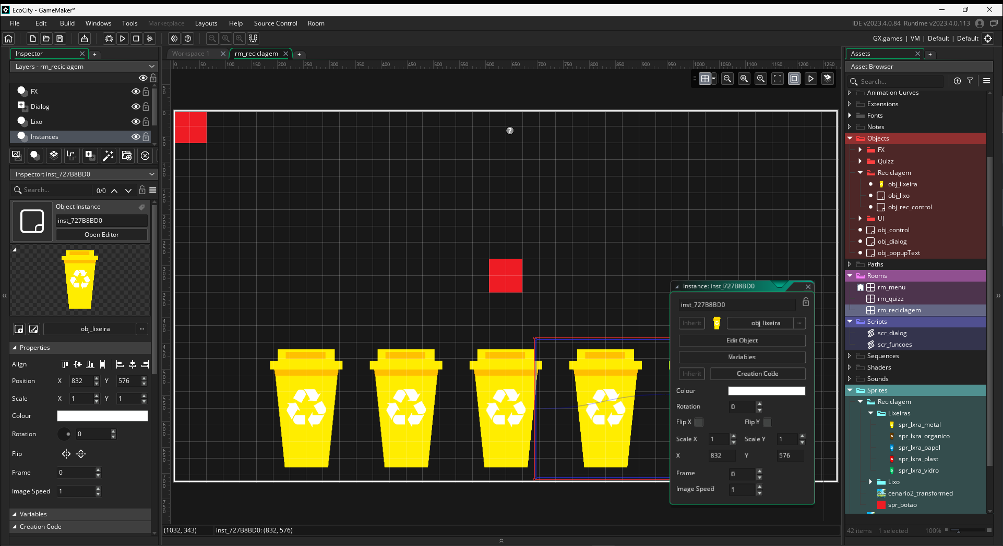

Fonte: Fotografia do autor, 2023

Na figura 3, temos uma das ferramentas de edição de imagem utilizadas no projeto, o Adobe Photoshop.

Figura 3 – Tela Adobe Photoshop

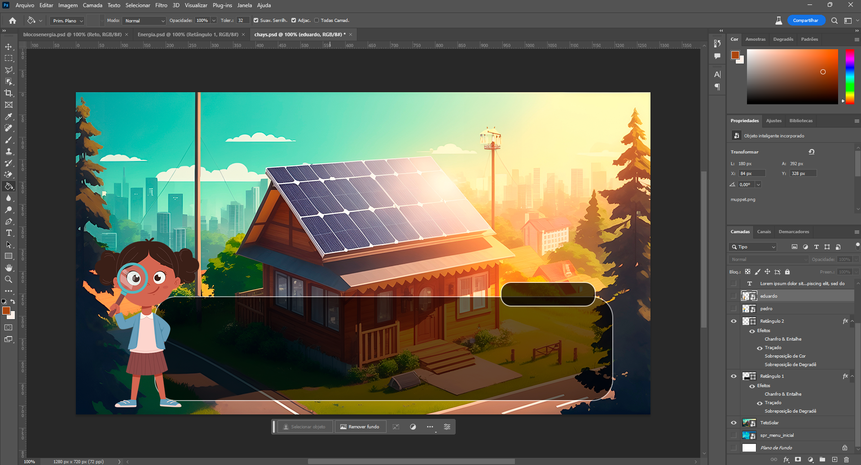

Fonte: Fotografia do autor, 2023

A seguir, na figura 4, temos a plataforma Leonardo.ai onde é possibilitado gerar imagens e artes através de uma descrição por texto.

Figura 4 – Plataforma Leonardo.ai

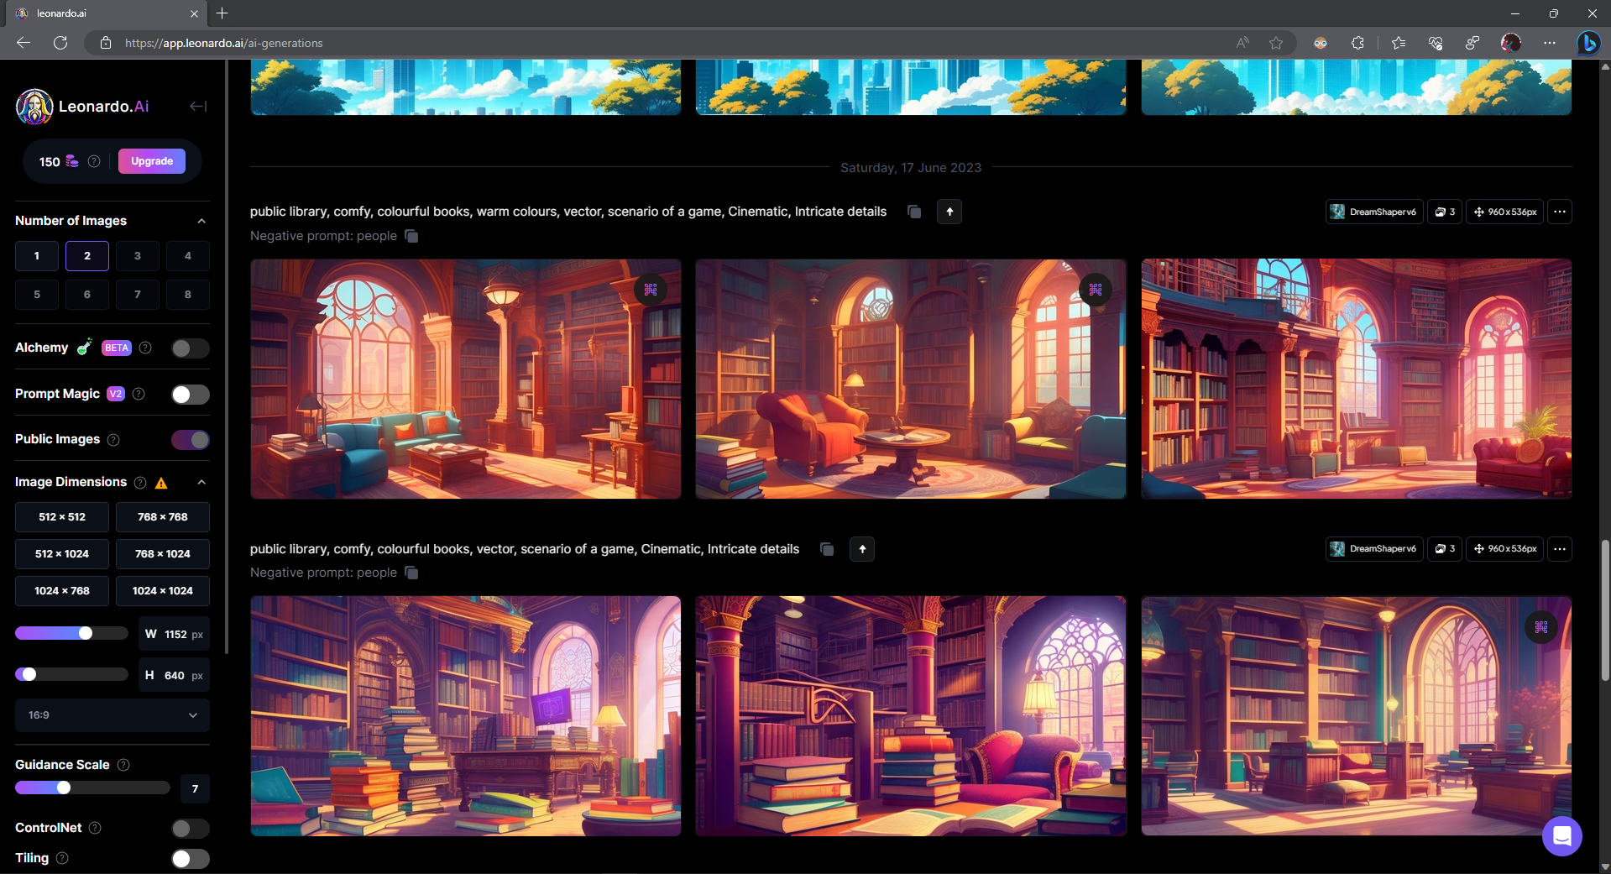

Fonte: Fotografia do autor, 2023

# 6 RESULTADOS

Nesta seção, serão apresentados os principais resultados obtidos com o jogo educativo, Eco City, desenvolvido neste projeto, utilizando fotos das telas e funcionalidades presentes no jogo. A seguir, estão as telas utilizadas como menu e as que possuem informações sobre o projeto e o grupo.

Figura 5 – Menu Inicial

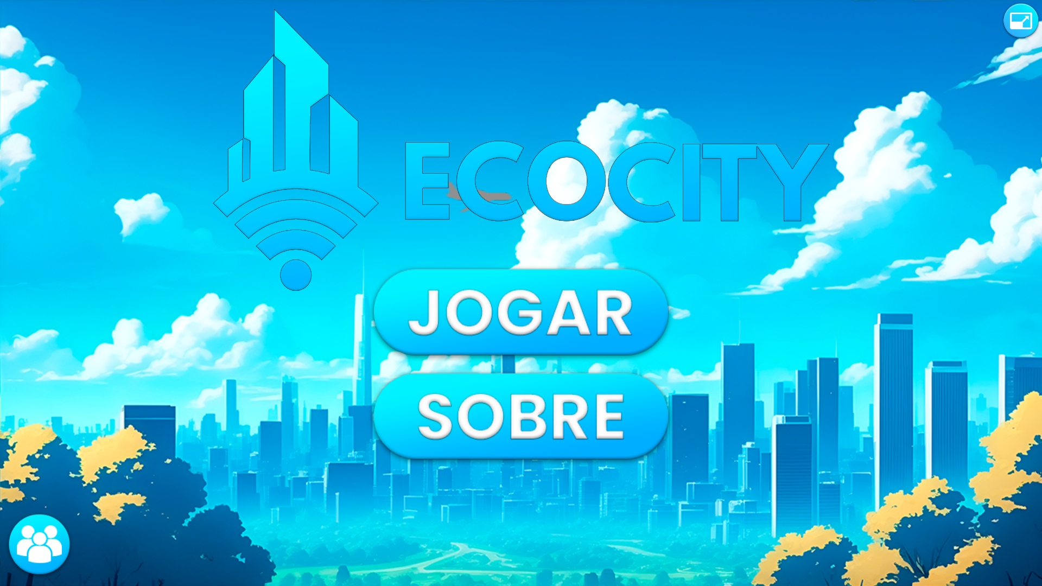

Fonte: Fotografia do autor, 2023

Na figura três, temos a primeira tela que o usuário vê ao executar o jogo. Nela, estão presentes os botões Jogar, Sobre no centro da tela e Créditos, no canto inferior esquerdo. O botão no canto superior direito alterna a aplicação entre tela cheia e modo janela.

Nas figuras seguintes, temos os menus que apresentam informações sobre o projeto, os créditos dos membros do grupo, os links para o repositório do projeto e os devidos créditos das músicas e dos efeitos sonoros de terceiros que foram usados no jogo.

Figura 6 – Menu sobre

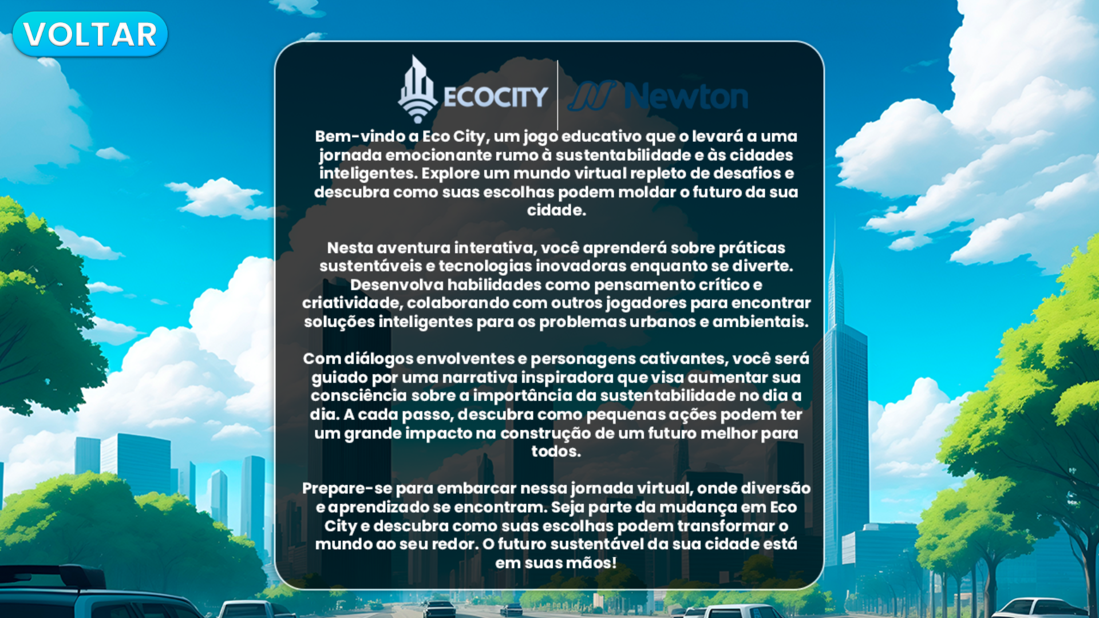

Fonte: Fotografia do autor, 2023

Figura 7 – Menu de créditos

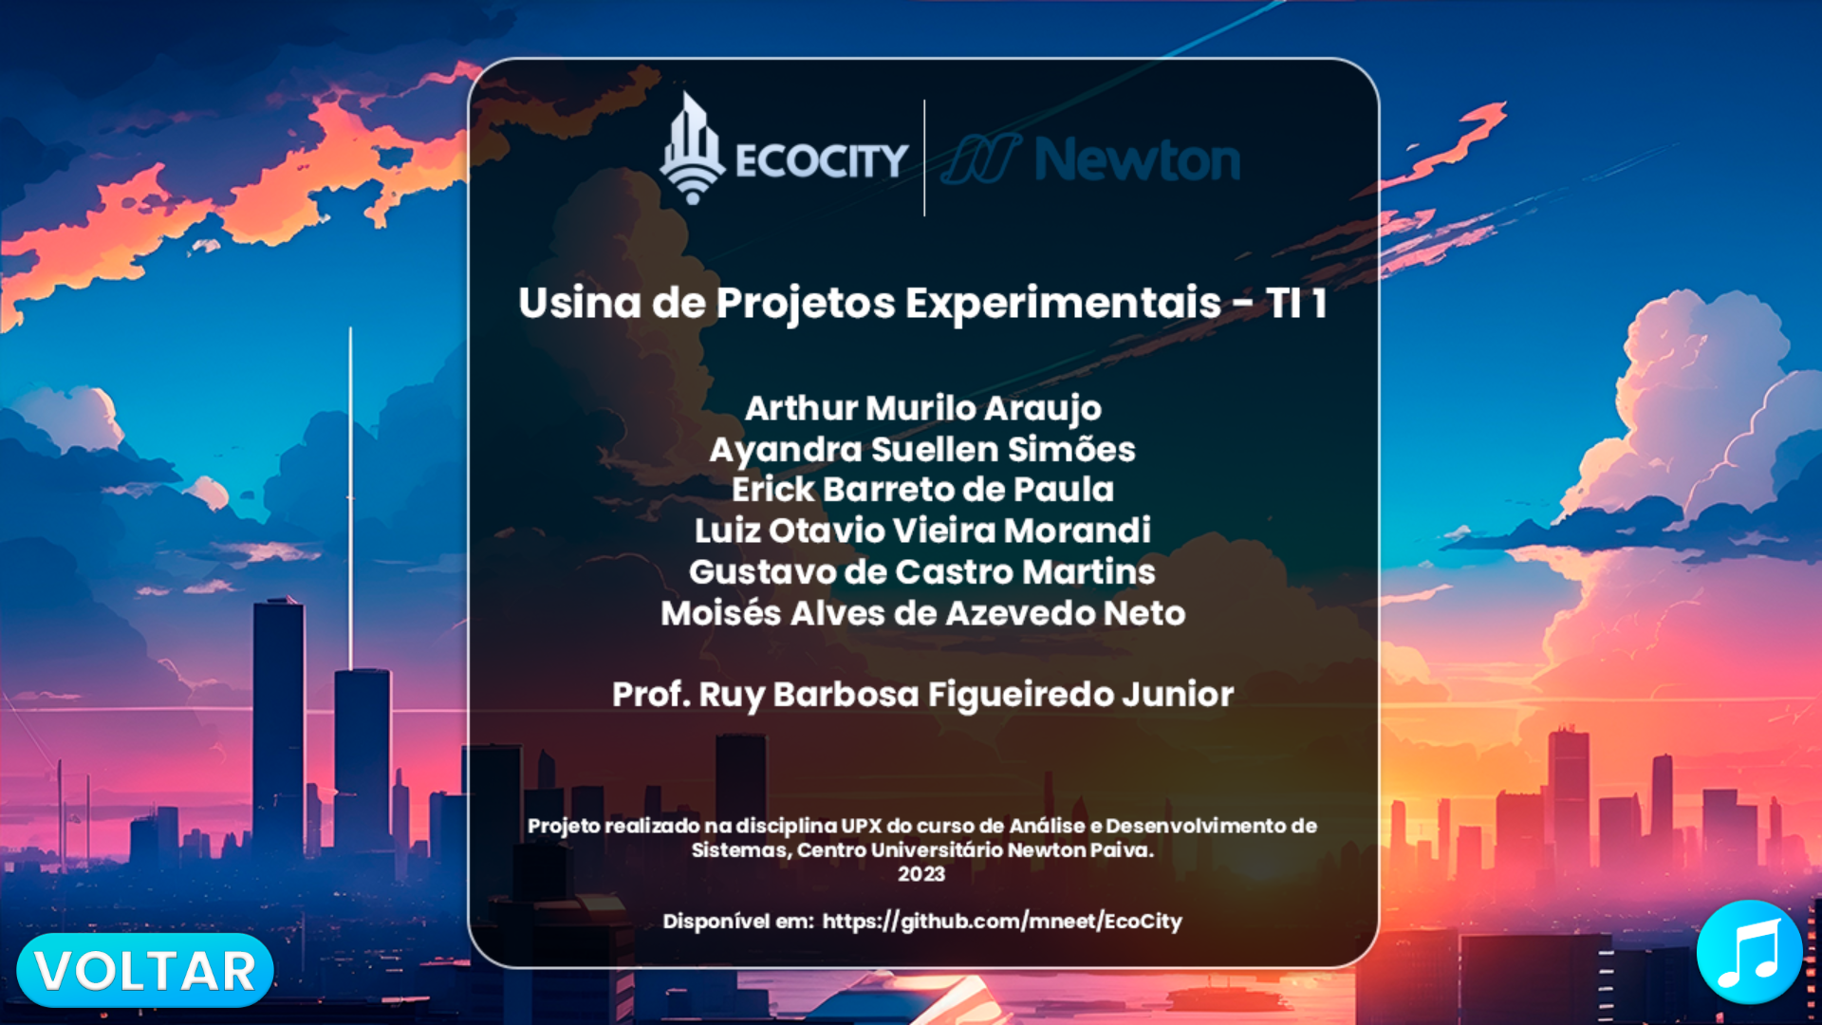

Fonte: Fotografia do autor, 2023

Figura 8 – Menu de créditos de músicas

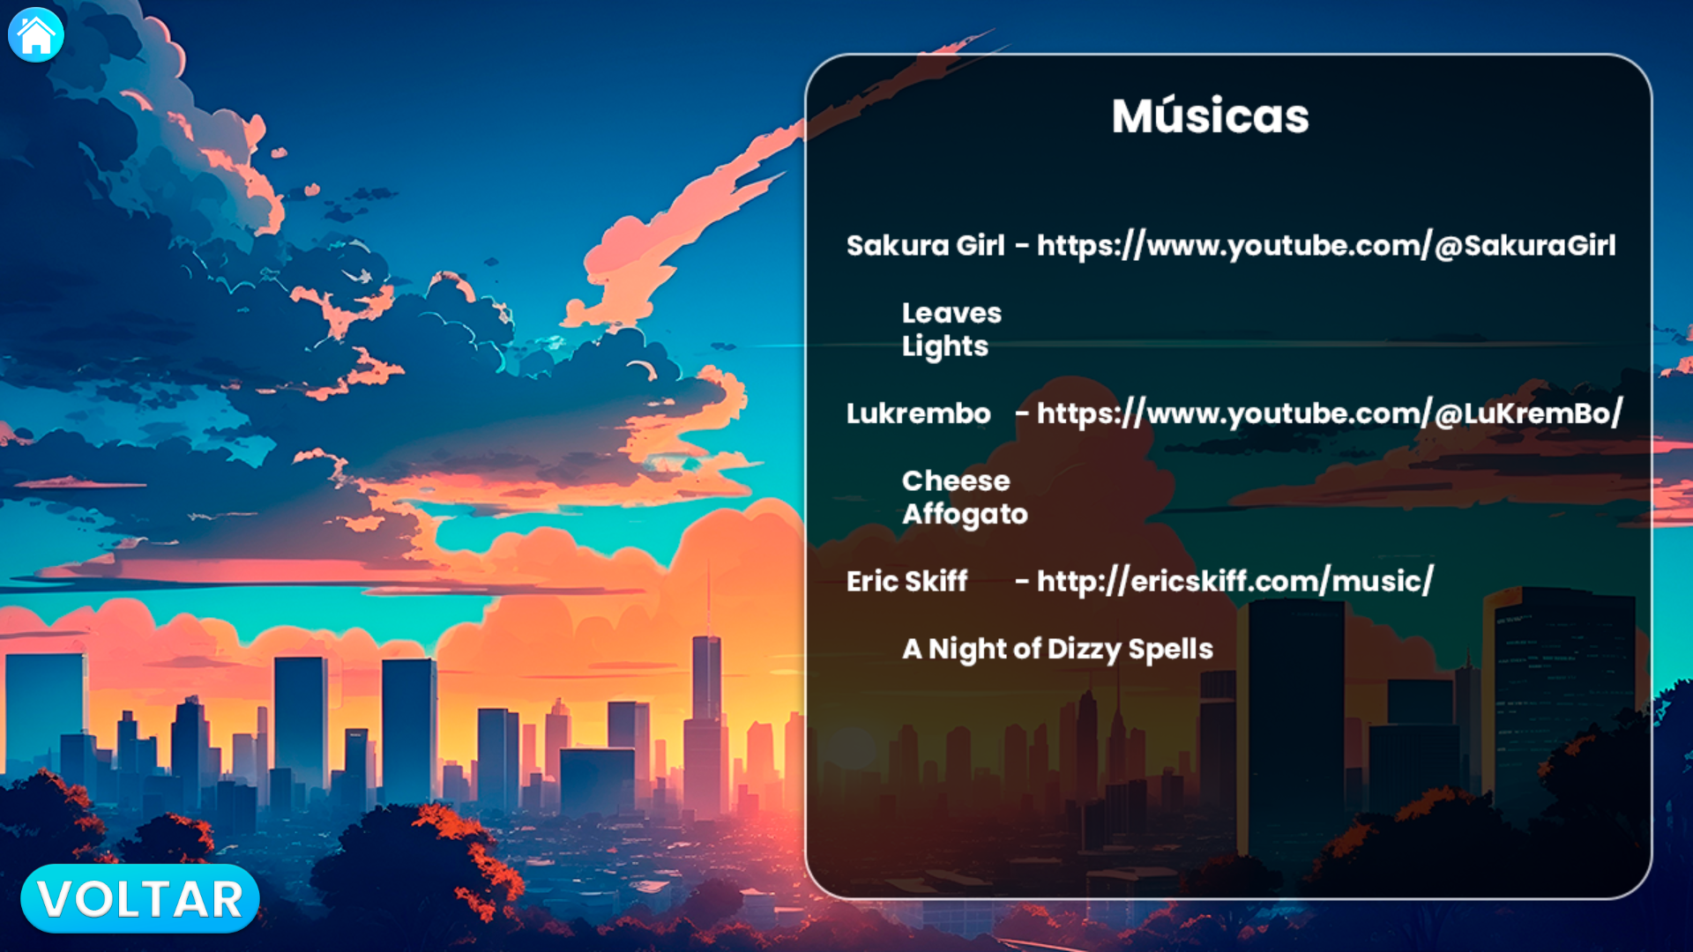

Fonte: Fotografia do autor, 2023

Na figura 7, é apresentado o menu de seleção, no qual o usuário escolhe para qual mini-game irá seguir, sendo eles: reciclagem, energia renovável e o quiz.

Figura 9 – Menu Seleção

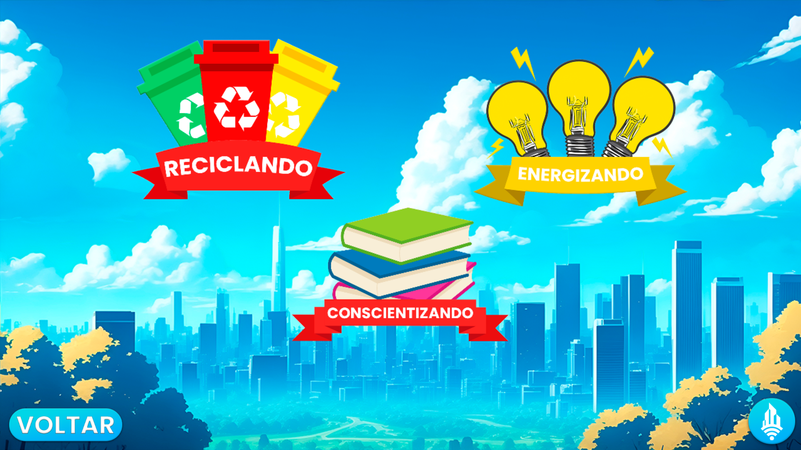

Fonte: Fotografia do autor, 2023

Em seguida, são apresentados os personagens que são responsáveis pelos diálogos de seus respectivos mini-games, além da personagem Ana, que introduz o jogo no menu de seleção e também é responsável pelas curiosidades espalhadas pelo jogo.

Figura 10 – Diálogo Ana

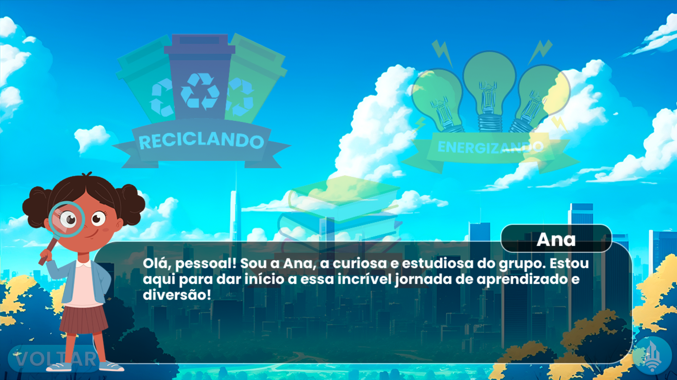

Fonte: Fotografia do autor, 2023

Figura 11 – Diálogo Eduardo

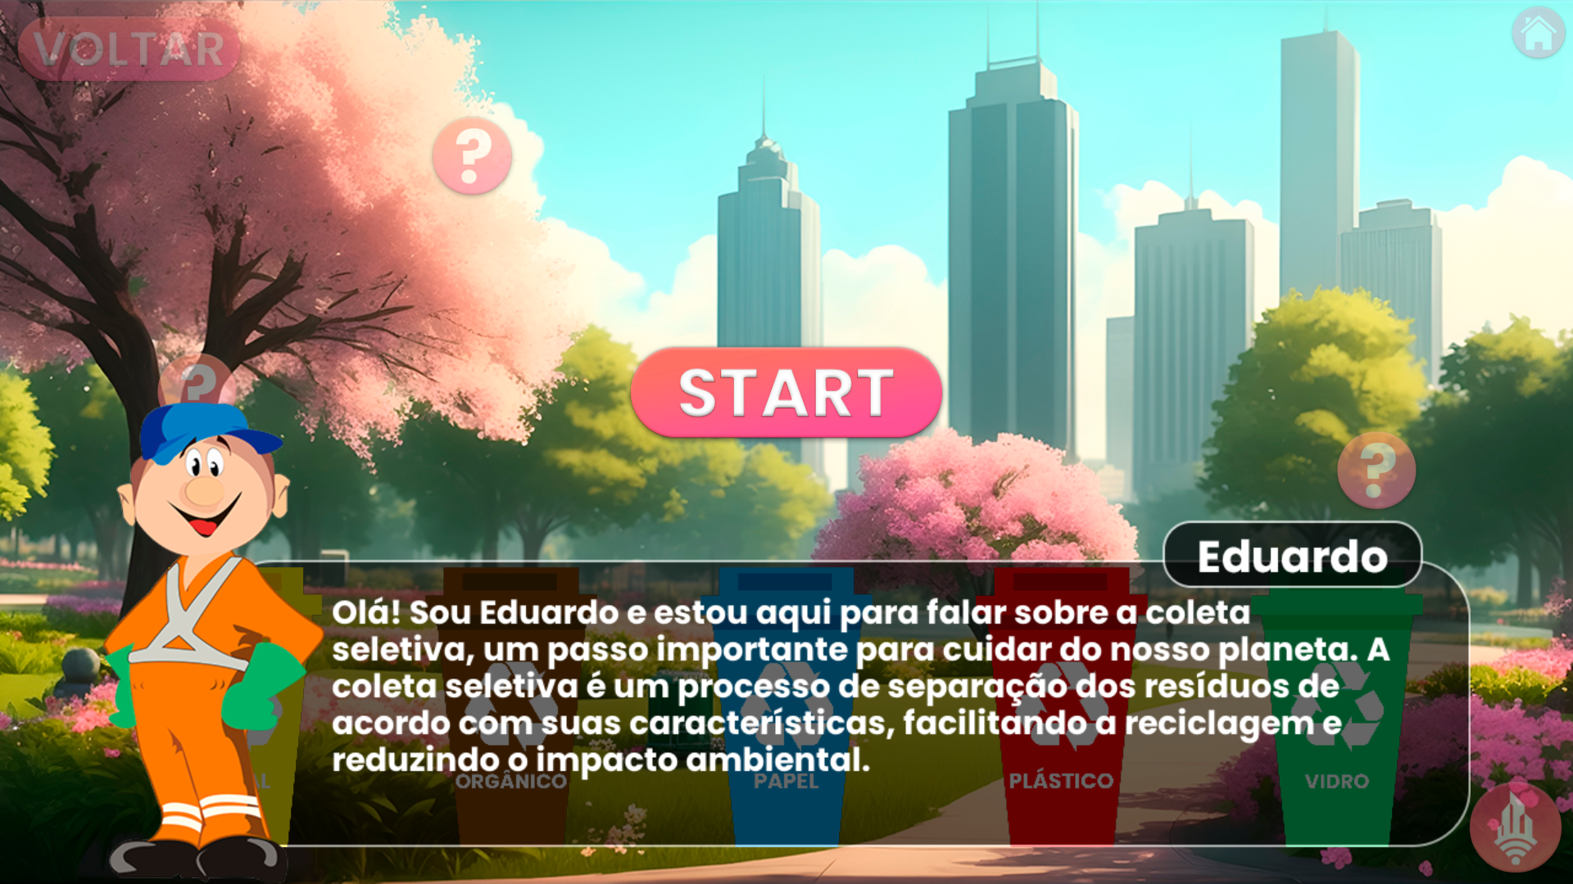

Fonte: Fotografia do autor, 2023

Figura 12 – Diálogo Pedro

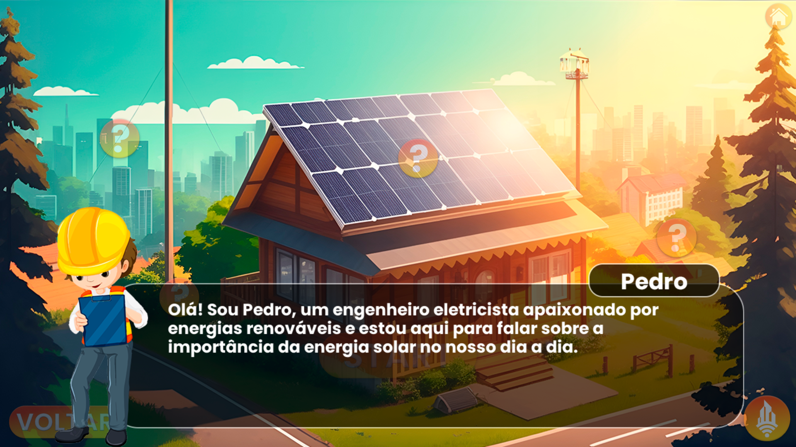

Fonte: Fotografia do autor, 2023

Figura 13 – Diálogo Mateus

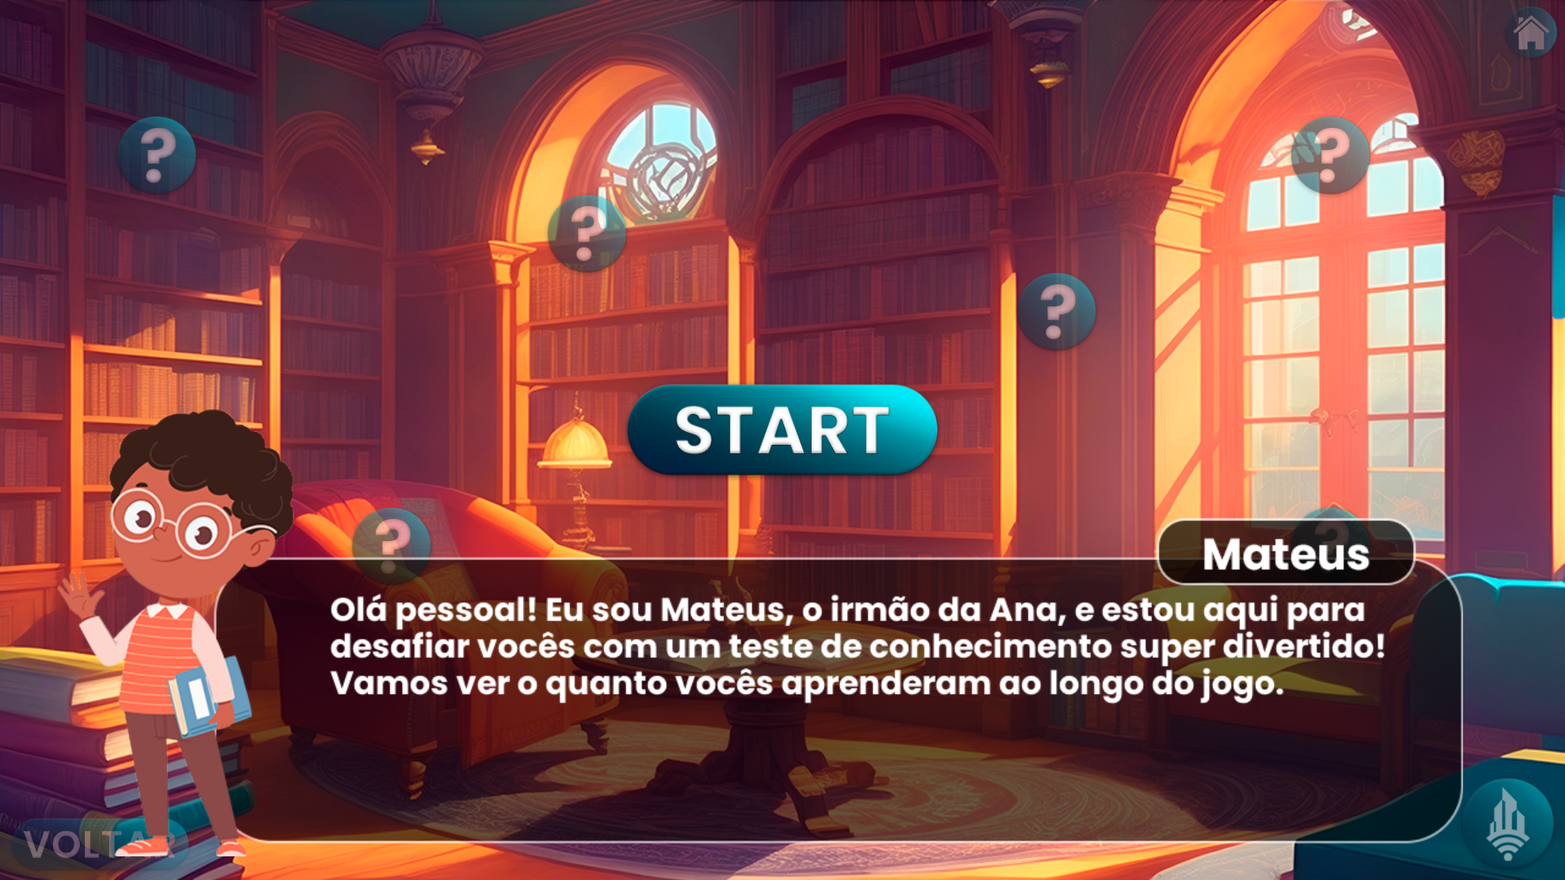

Fonte: Fotografia do autor, 2023

No mini-game de reciclagem, representado na figura 12, o jogador é instruído a arrastar os resíduos que aparecem aleatoriamente pela tela para suas respectivas lixeiras de coleta seletiva, dentro de um prazo de 30 segundos. Para cada resíduo colocado na lixeira correta, o jogador ganha um ponto.

Figura 14 – Mini-game Reciclagem

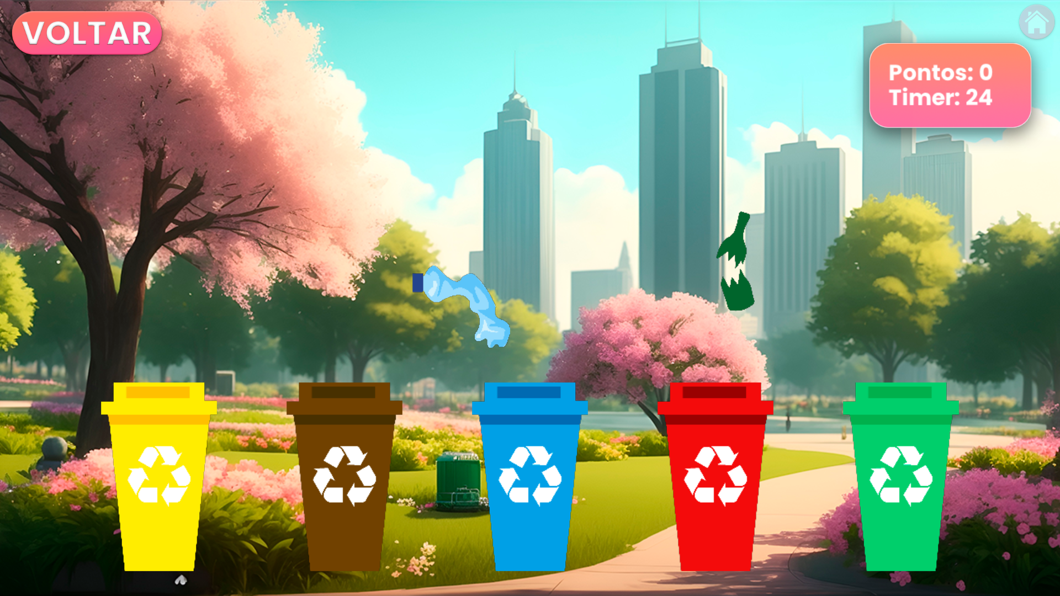

Fonte: Fotografia do autor, 2023

Figura 15 – Mini-game energia

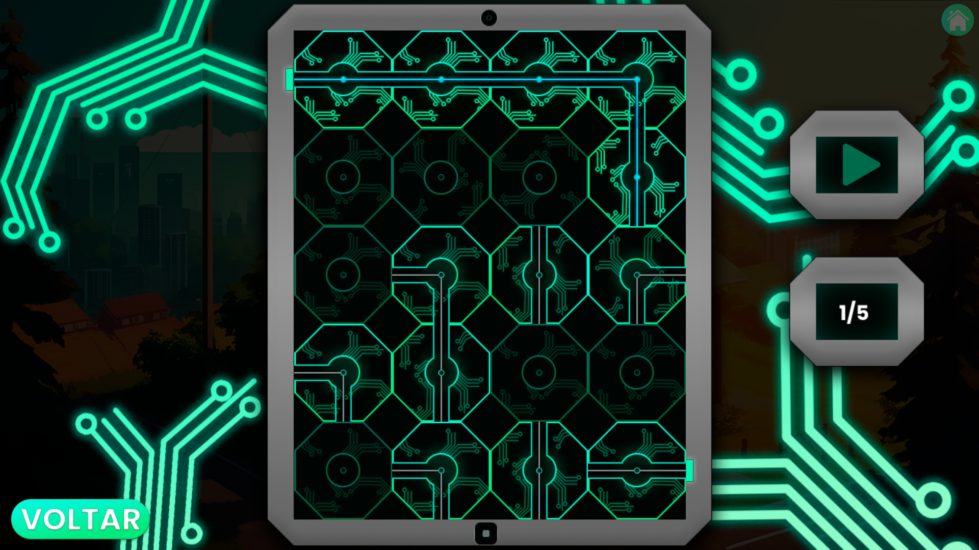Fonte: Fotografia do autor, 2023

A figura 13 representa o mini-game de energia, no qual o jogador deve conectar o quebra-cabeça para ligar o fluxo de energia do circuito do ponto inicial ao ponto final.

Figura 16 – Mini-game quiz

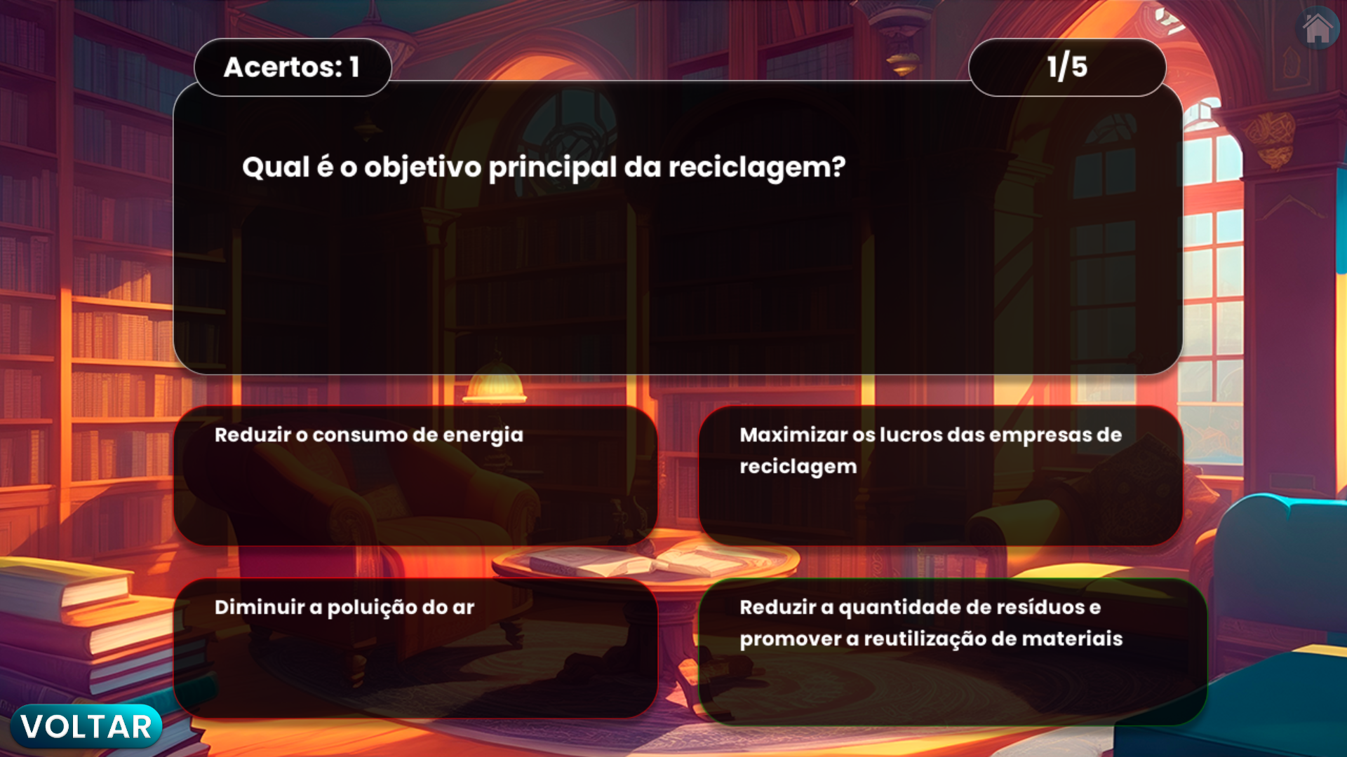

Fonte: Fotografia do autor, 2023

O quiz, presente na figura 14, é o local no qual o jogador realizará um teste baseado nas informações dos diálogos e curiosidades presentes no jogo. São 5 questões aleatórias que são escolhidas de um banco de 16 perguntas.

Por fim, o projeto é um jogo que possui diversos diálogos, curiosidades sobre os temas de sustentabilidade e três mini-games diferentes, nos quais o jogador pode se entreter enquanto aprende.

O jogo é feito para plataforma Windows e possui em torno de 100 megabytes, todo o projeto está disponível em um repositório no Github.

# 7 CONCLUSÃO

O projeto EcoCity teve como proposta e propósito desenvolver um jogo educativo sobre sustentabilidade e cidades inteligentes, utilizando a gamificação como recurso para estimular o interesse, o engajamento e a aprendizagem dos usuários. O jogo foi desenvolvido com a ferramenta GameMaker Studio, Creative Cloud e ferramentas de inteligência artificial.

Os objetivos do projeto foram alcançados com sucesso, pois o jogo conseguiu abordar os conceitos, os problemas e as soluções relacionados ao tema de forma lúdica, interativa e significativa. O jogo também contribuiu para o desenvolvimento de habilidades como, pensamento crítico, colaboração e cidadania nos usuários, levando-os a se tornarem mais conscientes e responsáveis em relação ao meio ambiente e às suas cidades.

Apesar dos resultados positivos, o projeto também enfrentou algumas dificuldades e limitações que impediram a realização de algumas atividades planejadas.

Uma delas foi a falta de tempo para desenvolver o quarto minigame sobre o trânsito, que seria uma forma de abordar os problemas de mobilidade urbana e as alternativas sustentáveis de transporte. Esse minigame foi excluído do escopo do projeto por causa do gerenciamento inadequado do tempo, que afetou o cumprimento dos prazos das sprints.

Esse foi um ponto a melhorar no projeto, pois demonstrou a necessidade de uma aplicação mais efetiva das metodologias ágeis, como o Scrum e o Kanban, para garantir uma maior agilidade, flexibilidade e organização do trabalho em equipe.

O custo final do projeto foi de R$ 91,00, referente às licenças dos softwares utilizados. Esse valor ficou dentro do orçamento planejado inicialmente, demonstrando uma boa gestão dos recursos financeiros. O projeto também contou com o uso de ferramentas gratuitas de inteligência artificial generativa, como o Bing e o Leonardo.ai, que auxiliaram na criação de imagens para o cenário do jogo.

O projeto EcoCity foi uma experiência enriquecedora para a formação do grupo, pois permitiu a aplicação dos conhecimentos adquiridos no curso de Análise e Desenvolvimento de Sistemas, bem como o desenvolvimento de novas competências na área de design e programação de jogos. Além disso, o projeto possibilitou a integração entre os membros do grupo, que trabalharam em equipe para superar os desafios e entregar um produto de qualidade.

O projeto EcoCity também abriu possibilidades para novos estudos nesse mesmo campo, como a ampliação do conteúdo didático do jogo, a inclusão de novos mini-games e cenários, a adaptação do jogo para outras plataformas e dispositivos, a avaliação da eficácia do jogo como recurso educacional e a divulgação do jogo como ferramenta para promoção de campanhas educativas e ambientais.

Portanto, o projeto EcoCity foi um sucesso tanto no aspecto técnico quanto no aspecto educacional, cumprindo com os objetivos propostos e contribuindo para a conscientização ambiental e o desenvolvimento de cidades inteligentes.

# REFERÊNCIAS

CIDADES inteligentes: o que e quais são? **Habitability**. Disponível em: https://www.habitability.com.br/cidades-inteligentes-o-que-e-quem-sao/. Acesso em: 8 mar. 2023.

HUZINGA, Johan. **Homo ludens: o jogo como elemento da cultura.** 6. ed. São Paulo: Perspectiva, 2010.

GAME design document (GDD): o que é e como fazer. **Produção de Jogos**. Disponível em: https://producaodejogos.com/gdd/. Acesso em: 30 mar. 2023.

GAMIFICAÇÃO na educação: o que é e como aplicar? **Sistema de Ensino Adaptativo**. Disponível em: https://sae.digital/gamificacao-na-educacao/. Acesso em: 15 mar. 2023.

CREATIVE Cloud: preços e planos de associação. **Adobe**. Disponível em: https://www.adobe.com/br/creativecloud/plans.html. Acesso em: 25 maio 2023.

GAMEMAKER: crie jogos 2D e 3D sem código. **GameMaker**. Disponível em: https://gamemaker.io/pt-BR/get. Acesso em: 25 maio 2023.

SCHELL, Jesse. **A arte de game design: o livro original**. Rio de Janeiro: Elsevier, 2010.

BRASIL ESCOLA. **O que é sustentabilidade?** Disponível em: https://brasilescola.uol.com.br/o-que-e/geografia/o-que-e-sustentabilidade.htm. Acesso em: 07 jun. 2023.

BRASIL. Nações Unidas. **Objetivos de Desenvolvimento Sustentável.** Disponível em: https://brasil.un.org/pt-br/sdgs. Acesso em: 03 jun. 2023.

NEOENERGIA. **Cidades inteligentes**. Disponível em: https://www.neoenergia.com/pt-br/te-interessa/meio-ambiente/Paginas/cidades-inteligentes.aspx. Acesso em: 05 jun. 2023.

UM SÓ PLANETA. **O que é a pegada de carbono?** Disponível em: https://umsoplaneta.globo.com/clima/noticia/2021/04/04/o-que-e-a-pegada-de-carbono.ghtml. Acesso em: 14 jun. 2023.

NAÇÕES UNIDAS BRASIL. **Conheça os novos 17 Objetivos de Desenvolvimento Sustentável da ONU**. Disponível em: https://nacoesunidas.org/conheca-os-novos-17-objetivos-de-desenvolvimento-sustentavel-da-onu/. Acesso em: 13 jun. 2023.

ECYCLE. **Pegada de carbono**. Disponível em: https://www.ecycle.com.br/pegada-de-carbono. Acesso em: 06 jun. 2023.

DIREÇÃO GERAL DA EDUCAÇÃO (DGE). **Sustentabilidade para a educação ambiental.** Disponível em: http://dge.mec.pt/sustentabilidade-para-educacao-ambiental. Acesso em: 07 jun. 2023.

NOVA ESCOLA. **A importância da prática na educação ambiental.** Disponível em: https://novaescola.org.br/conteudo/18397/a-importancia-da-pratica-na-educacao-ambiental. Acesso em: 10 jun. 2023.